附件1
大学生图像信息采集网
上传毕业图像流程

1．大学生图像信息采集网网址：http://www.xinhuacu.com/（大学生图像信息采集网）
2．毕业图像上传完成时间：2021年12月10日前。
3．毕业图像上传对象：2019秋（含一村一学生）及往届未参加图像采集的开放教育学生，并且预计2022年1月参加完期末考试能毕业的。（已采集过的不能重复采集）
4.毕业图像上传具体流程及注意事项：

步骤一 | 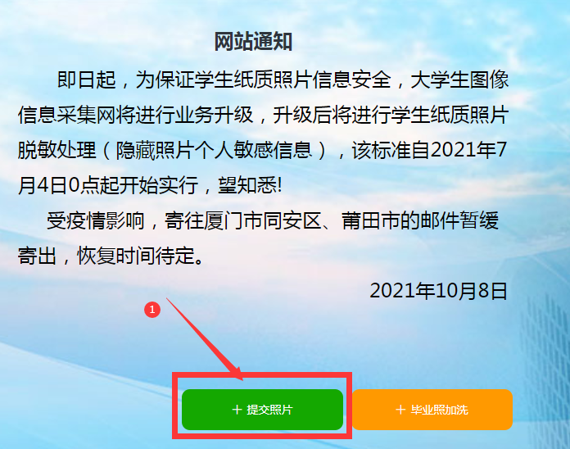
步骤二 | 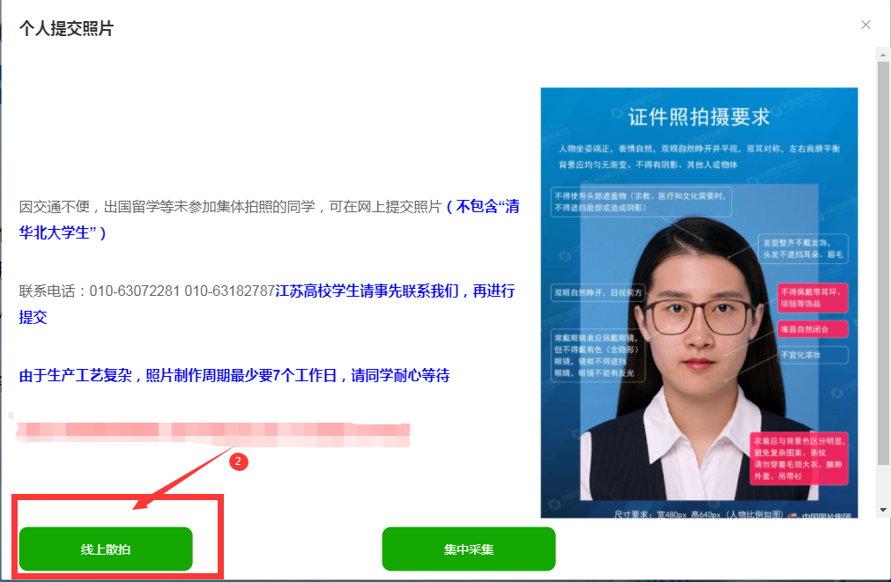
步骤三 | 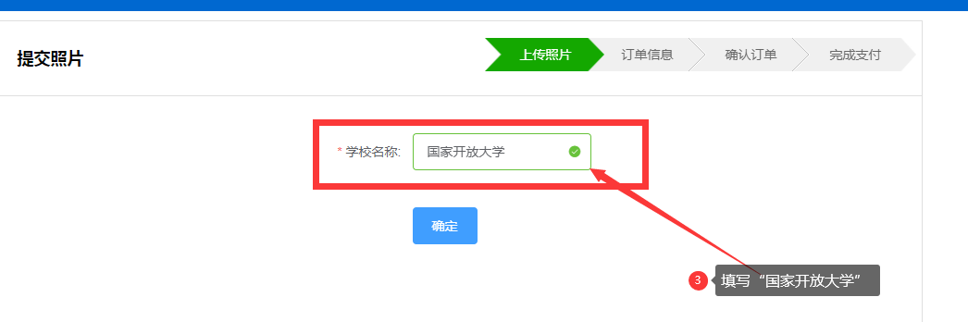
步骤四 | 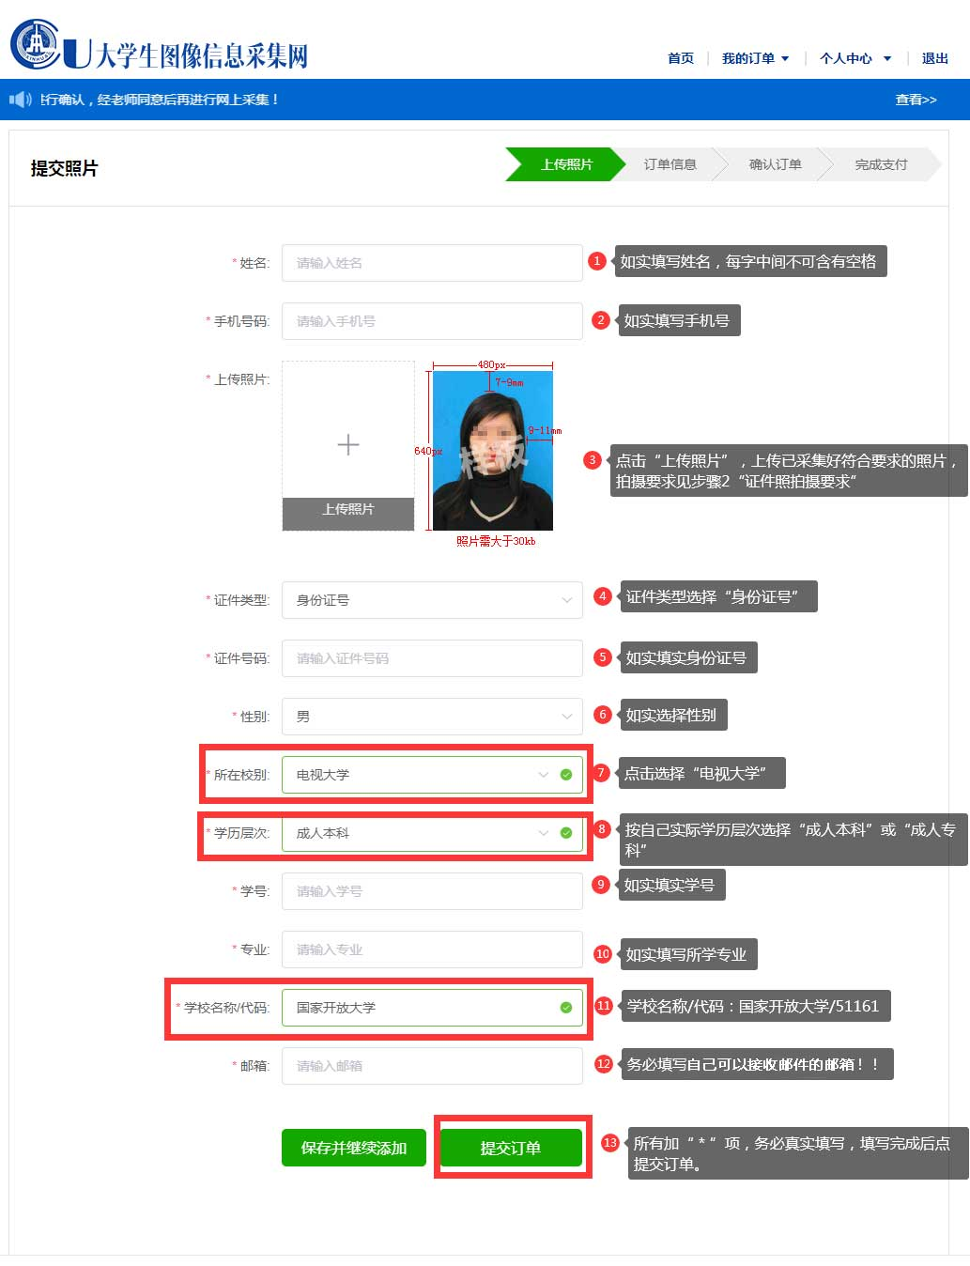
步骤五 | 提交订单，成功缴费后，注意查收大学生图像信息采集网快递的照片光盘和纸质照片
步骤六 | 提交订单成功后，7个工作日内登陆学信网（www.chsi.com.cn）进行图像校对，并将校对确认后的学信网学历照片截图和以身份证号命名的学历电子照片存放在一个文件夹中，文件夹以“学号+姓名”命名，提交给各教学点或班主任处。  示例如下：

衡水开放大学教务处
2021年11月10日

